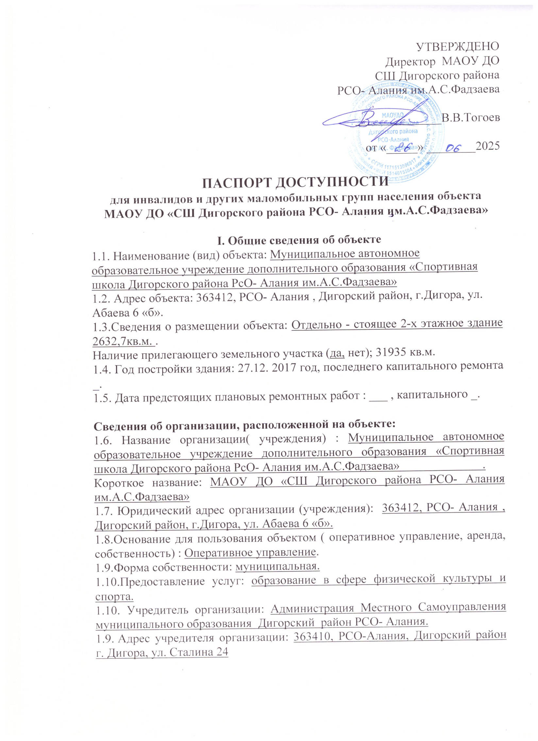

**2. Оценка соответствия уровня доступности объекта для инвалидов и имеющихся недостатков в обеспечении условий его доступности для инвалидов.**

|  |  |  |  |
| --- | --- | --- | --- |
| № | Показатели доступности | Наличие/отсутствие | Рекомендации |
| 1 | Наличие на объекте транспортных средств, используемых для перевозки инвалидов. | Не имеется | Приобретение не планируется, услуги оказываются исключительно на объекте |